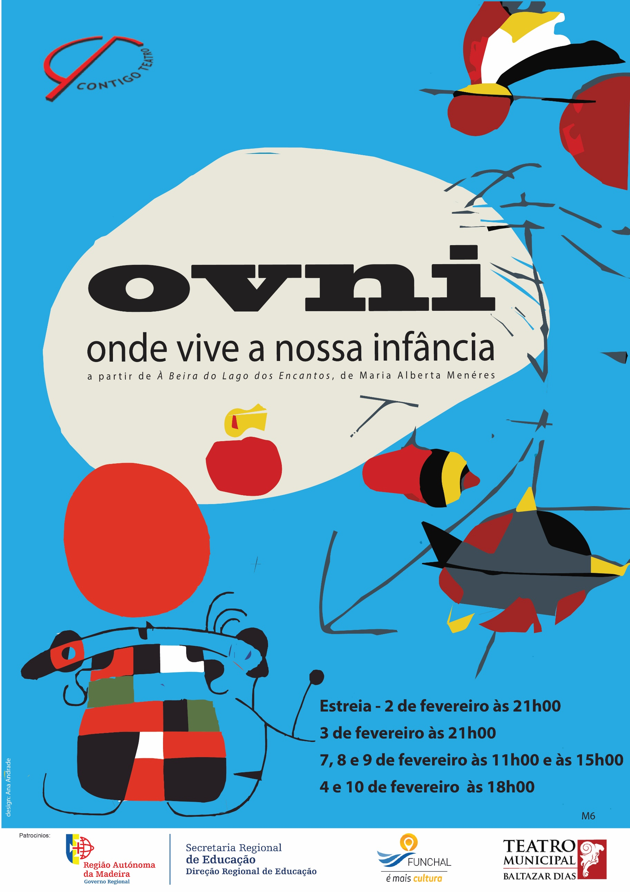
Das razões do Projeto

A Associação Contigo Teatro, em parceria com a Secretaria Regional da Educação e com a Câmara Municipal do Funchal, propõe apresentar o espetáculo ovni (onde vive a nossa infância) um projeto dramatúrgico criado a partir da obra À Beira do Lago dos Encantos de Maria Alberta Menéres, que será levado à cena entre os dias 2 e 10 de fevereiro de 2018, no Teatro Municipal Baltazar Dias.
Certos da importância do estudo do texto dramático nos diferentes anos de escolaridade e da sua estreita relação com as temáticas da existência humana, desejamos partilhar, com os jovens leitores/espetadores, um processo criativo, inspirado na obra acima referida, esperando ir ao encontro dos seus interesses e possibilitando que este espetáculo possa ser pretexto para uma reflexão crítica sobre quem somos e como sentimos o mundo à nossa volta.
Assim, com(o) o ator que entra e sai de cena, estaremos entre o SONHO e a REALIDADE, construindo os nossos SONHOS, procurando um TEMPO para o AMOR, conscientes da efemeridade da vida, da inexorável PASSAGEM do TEMPO e da importância de SENTIRMOS a VIDA. Queremos penetrar na TRANSPARÊNCIA do LAGO dos ENCANTOS mas tropeçamos frequentemente na OPACIDADE do quotidiano, que nos impede de SENTIR e de AMAR.
Qual viagem peregrina, ovni (onde vive a nossa infância) é o (RE)ENCONTRO com a TRANSPARÊNCIA, com a VERDADE que, dia a dia, vamos CONSTRUINDO e DESCONSTRUINDO tal como no PALCO onde um elenco de seis atores/ personagens ESPELHA isso mesmo: um trabalho conjunto de descoberta e de partilha com o público.
Aguardamos a vossa visita ao TEATRO!
Maria José Costa
(Presidente da Associação)

Breve nota biográfica de Maria Alberta Meneres e breves considerações sobre a obra À Beira do Lago dos Encantos
Maria Alberta Menéres, conhecida autora de literatura infanto-juvenil, nasceu em Vila Nova de Gaia em 1930. Licenciada em Ciências Histórico-Filosóficas, foi docente dos ensinos básico, secundário e técnico entre 1965 e 1973. Também colaborou na RTP, de 1976 a 1986, como Diretora de Programas Infantis e Juvenis. Na sua extensa obra, reconhecida com o Grande Prémio Calouste Gulbenkian de Literatura Infantil em 1981, destaca-se a poesia, o conto e o teatro. À Beira do Lago dos Encantos, texto dramático de 1988, apresenta-nos, através da descoberta do valor dos sentidos e da importância da amizade, a busca permanente do conhecimento. Invertendo os habituais papéis, são as personagens mais jovens que, num planeta desconhecido e num tempo incerto, orientam os pais na fuga ao comodismo rotineiro, despertando-os para a reinvenção do mundo e para um encantamento da existência humana.

Nota Biográfica do Encenador
Ricardo Brito, 38 anos e natural de Coimbra, iniciou o seu percurso teatral no Teatro dos Estudantes da Universidade de Coimbra (TEUC) no ano de 1999, sendo, à época, aluno da licenciatura em Filosofia na referida universidade. Completou o Curso de Iniciação Teatral do TEUC em 2001, iniciando nesse ano o seu percurso artístico. Entre 2001 e 2012 desenvolveu, ininterruptamente, atividade profissional como ator, tendo integrado elencos de aproximadamente 30 produções teatrais. Durante desse período, foi também responsável por projetos de expressão dramática / teatro em escolas do 1º ciclo e com grupos de adolescentes. Iniciou a sua prática na encenação no ano de 2009, tendo dirigido, até à data, 4 espetáculos para a infância.
Desde 2013 a residir na Madeira, orientou o grupo de teatro da Escola Básica e Secundária de Machico no ano letivo de 2014/15, tendo sido laureado com o prémio de melhor encenação na edição de 2015 do Festival Carlos Varela, com a criação original SMS * Ser mais só. Tem colaborado em produções da DSEAM, integrando o elenco de espetáculos sob a direção de Miguel Vieira e Juliana Andrade.
Ao longo da sua atividade profissional, foi dirigido por encenadores como Nuno Pino Custódio, António Mercado, Rogério de Carvalho, Marco António Rodrigues, António Fonseca, José Carretas, entre outros. Shakespeare, Anton Tchekov, Buchner, Brecht, Ibsen e Genet são alguns dos autores que teve a oportunidade de trabalhar. A Escola da Noite, O Teatrão, Teatro das Beiras, ESTE - Estação Teatral da Beira Interior são algumas das companhias por onde foi construindo o seu percurso artístico.

Sinopse
Sentamo-nos à beira do espanto e ficamos à mercê do tempo, esperando.
Apuramos os sentidos, fazemos perguntas, não temos certeza nas respostas. Afinal, que palavra é a que melhor define "verdade"? Maçã, ousamos pensar. A cor, o cheiro do toque, o som que traz o sabor a reboque. Qual pecado original, galgamos para lá do espanto e mergulhamos no lago desconhecido, deixando sempre um pé fora, mesmo que com os dois dentro. Fora e dentro. Real e sonho, sombra e luz. Afinal, qual a palavra que melhor define a "verdade" em cada um? OVNI, ousamos dizer, ou não fosse cada sonho a medida do que cada pessoa sentiu.
«Porque eu sou do tamanho do que vejo
E não do tamanho da minha altura...»
Pessoa? Que palavra é essa?
Ricardo Brito

Ficha Técnica
Criação coletiva com Direção de: Ricardo Brito
Dramaturgia, Desenho de Luz, Seleção Musical: Ricardo Brito
Assistente de Direção: Luís Varela
Design Gráfico: Ana Andrade
Interpretação: Ana Olim, António Neto, Cristina Ferreira, Luís Gomes, Maria José Costa, Paulo Nóbrega
Conceção Plástica: Cristina Batista, Ricardo Brito e São Gonçalves

Calendarização

FEVEREIRO
TEATRO MUNICIPAL BALTAZAR DIAS
2 | Sexta-feira | 21h00 Estreia
3 | Sábado | 21h00
4 | Domingo | 18h00
7 | Quarta-feira | 11h00 e 15h00
8 | Quinta-feira | 11h00 e 15h00
9 | Sexta-feira | 11h00 e 15 h00
10 | Sábado | 18h00

Tempo de representação: Aproximadamente 50 minutos
Chegada ao Teatro: 15 minutos antes do espetáculo

Preçário e reservas:
Escolas, grupos institucionais, membros de associações teatrais: 3 euros (professores e acompanhantes)
Público em geral: 7,50euros
Grupos com 8 ou mais elementos e estudantes não integrados em grupo de escola e maiores de 65 anos: 5 euros
Nota: os alunos e grupos institucionais poderão assistir às sessões da noite ou do sábado à tarde, pelo preço de 3 euros, desde que se façam acompanhar por um professor, formador ou monitor responsável.

Reservas para escolas e instituições:
Associação Contigo Teatro 965228407 /968279774
Endereço eletrónico: ovnicontigoteatro@gmail.com

Reservas para o público em geral:
Bilheteira do Teatro Municipal Baltazar Dias - 291220416 (até 48 horas antes do espetáculo).
Horário: segunda e terça, das 9h 00 às 17h30 e de quarta a domingo, das 9h00 às 21h 30

Historial Contigo Teatro
A “Contigo Teatro” nasceu da vontade de antigos membros do grupo de teatro escolar “O Moniz” em dar continuidade às atividades cénicas após o ensino secundário.
A primeira produção da “Contigo Teatro”, denominada “Duas Horas Antes”, marcou o início da atividade desta Companhia, criada em Janeiro de 1999 e legalmente constituída como Associação Juvenil em abril desse mesmo ano.
O seu primeiro presidente, e membro fundador, foi o professor Carlos Varela, largos anos docente da Escola Secundária de Jaime Moniz, coordenador do grupo teatral “O Moniz”, e um grande impulsionador do teatro na Madeira.

Peças Teatrais
Janeiro 1999: “Duas Horas Antes”.
Março de 2000: “Grande Circo Real”.
Fevereiro de 2001: “Stormy Weather” / ”Além da Chuva”.
Novembro de 2001: “O Homem Que Via Passar as Estrelas”.
Abril/Maio de 2002: “Felizmente Há Luar !”
Fevereiro de 2003: “O Avarento”.
Junho de 2003: “O Príncipe Nabo”.
Fevereiro 2004: “O Pelicano”.
Abril 2004: “O Rapaz de Bronze”.
Fevereiro 2005: “Raízes Expressivas ou do Sentir”.
Dezembro 2005: “O Natal do Campainha”.
Fevereiro de 2006: “A Birra do Morto”.
Maio de 2006: “Contando e Brincando”.
Dezembro de 2006: “Uma Prenda Especial”.
Março de 2007: “O Despertar da Primavera”.
Outubro de 2007: “La Nonna”.
Fevereiro de 2008: “Sonho de uma Noite de Verão”.
Novembro de 2008: “Desastre Nu”.
Novembro de 2009: “O português que se correspondeu com Darwin”.
Novembro de 2010: “Dom Duardos”.
Fevereiro de 2011: “Felizmente há luar!”.
Fevereiro de 2012: “Leandro, o Rei da Helíria”.
Outubro de 2012: “A Morte… outra puta”.
Dezembro de 2012: “Ninguém dá prendas ao Pai Natal”.
Novembro de 2013: “Teatro às Três Pancadas”.
Dezembro de 2014: “Ode Triunfal”.
Dezembro de 2014: “Natal em Família”.
Outubro de 2015: Reposição do espetáculo “Ode Triunfal”.
Novembro 2015: “O Cavaleiro da Dinamarca”.
Novembro de 2016: Apresentação do espetáculo “Agravados”.

Leituras Encenadas
Abril de 2013: “Ler com Amor”
Março de 2014:”Nós e as Palavras”
Abril de 2014: “Aquela foi a madrugada”
Maio de 2014: “Aula de descer abismos”
Setembro de 2014: “A Papoila e o Monge a três vozes
Setembro de 2014: “Poesia em Oração”
Abril de 2014: “Voz da ilha no cantar e no sentir”
Abril de 2015: “Organização do III Encontro literário de Leitura em voz Alta ”Ler com Amor”
Maio de 2015: Espetáculo de leitura encenada “Poesia à Portuguesa”
Abril de 2017: Apresentação da performance poética” Ainda que pese”.

Outras atividades
Novembro de 2008: “Ciclo de Conferências e Workshop (re)ENCONTROs com António Aragão: sensibilização para linguagens mistas”
2013-2018: Organização dos Encontros Literários de Leitura em Voz Alta—LER COM AMOR.
De 2013 a 2018: Dinamização das ações de formação “Dinâmicas de leitura na sala de aula” e Dinâmicas de leitura entre o Ler e o Contar para professores de escolas da RAM, no âmbito do projeto “Ler com Amor”.

Funchal, 10 de janeiro de 2018

Os coordenadores:
Cristina Batista
José Fernandes
Maria José Costa
São Gonçalves

